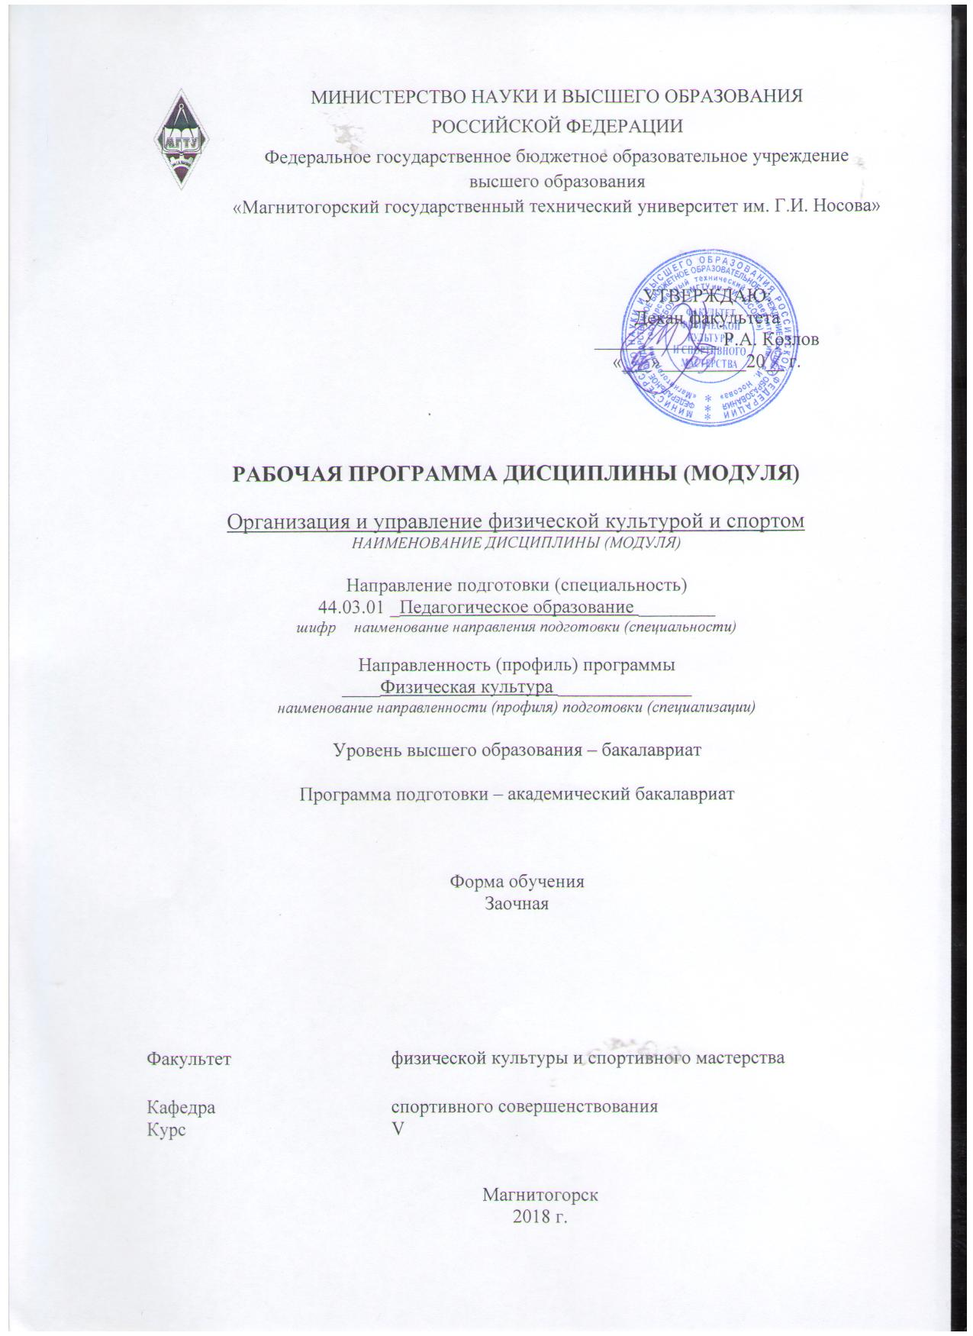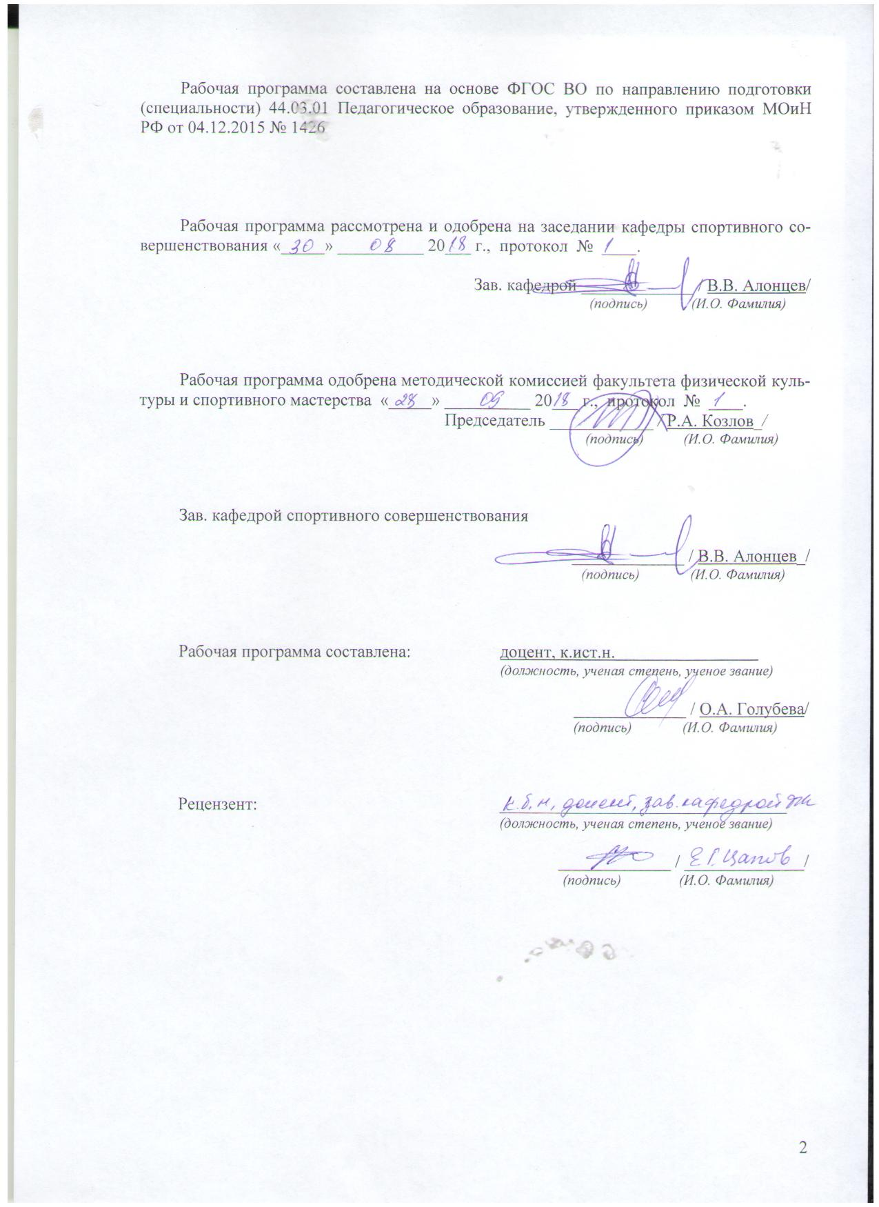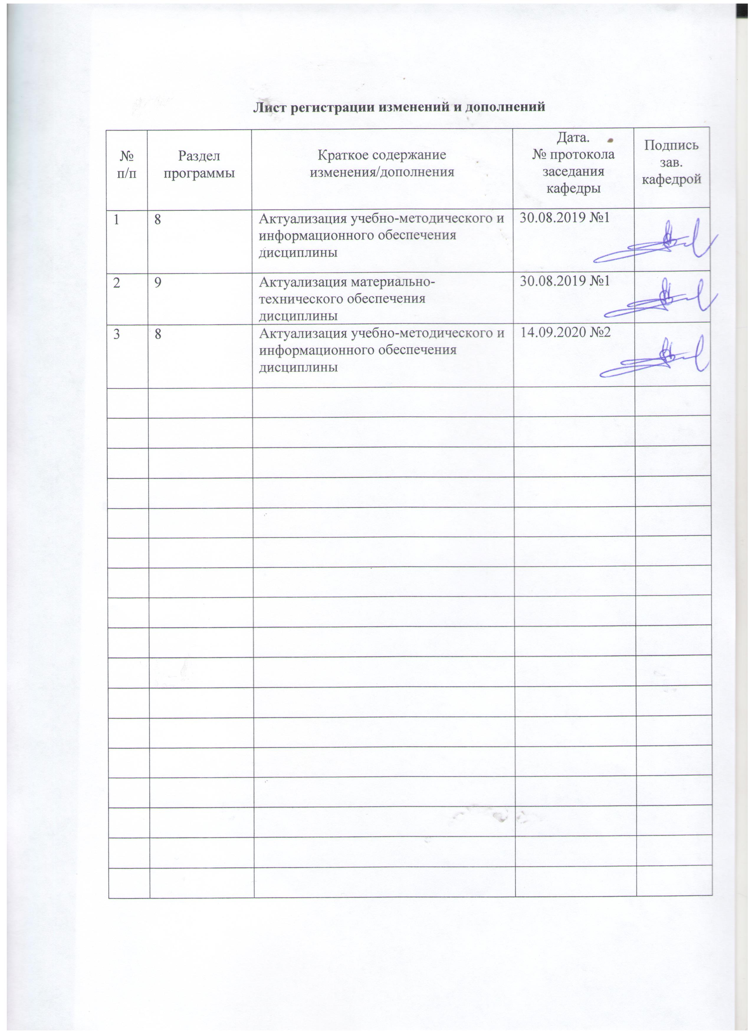

1 Цели освоения дисциплины (модуля)
Целью освоения дисциплины «Организация и управление физической культурой и спортом» является формирование у студентов правовых фундаментальных знаний в сфере управления и организации физической культуры и спорта для использования в своей профессиональной деятельности, осознания социальной значимости своей будущей профессии, формирование мотивации к осуществлению профессиональной деятельности, а также изучение организационных и управленческих аспектов реализации образовательных программ в соответствии с требованиями образовательных стандартов.

2 Место дисциплины (модуля) в структуре образовательной программы
подготовки бакалавра (магистра, специалиста)

Дисциплина «Организация и управление физической культурой и спортом» входит в вариативную часть блока Б1 как дисциплина по выбору образовательной программы.
Для изучения дисциплины необходимы знания (умения, владения), сформированные в результате изучения следующих дисциплин «История физической культуры и спорта», «Основы экономики и менеджмента в сфере физической культуры и спорта», «Физкультурно-спортивное совершенствование», «Правовые основы физической культуры и спорта», «Теория физической культуры и спорта», все виды практик.
Знания (умения, владения), полученные при прохождении данной дисциплины будут необходимы для сдачи междисциплинарного экзамена, написания выпускной квалификационной работы и дальнейшей профессиональной деятельности

3 Компетенции обучающегося, формируемые в результате освоения
дисциплины (модуля) и планируемые результаты обучения
В результате освоения дисциплины «Организация и управление физической культурой и спортом» обучающийся должен обладать следующими компетенциями:

Структурный  элемент  компетенции | Планируемые результаты обучения
ОК-7 –обладает способностью использовать базовые правовые знания в различных сферах деятельности
Знать | принципы составления, применения, исполнения законодательных и нормативных документов, регламентирующих деятельность организаций сферы физической культуры и спорта
Уметь | использовать в своей профессиональной деятельности правовые знания сферы физической культуры и спорта
Владеть | навыками правового поведения и культуры
ОПК-4 – обладает готовностью к профессиональной деятельности в соответствии с нормативно-правовыми актами сферы образования
Знать | нормативно-правовые акты, регламентирующие деятельность и развитие организации
Уметь | применять знания, опыт других учреждений с целью успешного развития организации в сфере физического культуры
Владеть | навыками управления, стратегического планирования в области физической культуры и спорта в соответствии с нормативно-правовыми актами
ПК-1 - готовностью реализовывать образовательные программы по учебному предмету в соответствии с требованиями образовательных стандартов
Знать | - виды планирования процесса физического воспитания в организациях;  - структурные компоненты учебной программы, объем и специфику содержательного компонента,  - принципы организации и управления физической культурой в различных учреждениях.
Уметь | - самостоятельно планировать и организовывать процесс по физической культуре ,  - проектировать процесс физического воспитания,  - планировать текущую и перспективную работу по физическому воспитанию,  - организовывать выполнение поставленной задачи,  - осуществлять самоконтроль и самоанализ деятельности
Владеть | - основами проектирования, методологией и способами организации материала и учебной деятельности;  - методами интеллектуальной деятельности

4 Структура и содержание дисциплины (модуля)
Общая трудоемкость дисциплины составляет 3_ зачетные единицы 108_ акад. часов, в том числе:
– контактная работа – ___10,9__ акад. часов:
– аудиторная – ___8__ акад. часов;
– внеаудиторная – ____2,9_ акад. часов
– самостоятельная работа – __88,4___ акад. часов;
– подготовка к экзамену – 8,7 акад. часа

Раздел/ тема  дисциплины | Курс | Аудиторная  контактная работа  (в акад. часах) |  |  | Самостоятельная работа (в акад. часах) | Вид самостоятельной  работы | Форма текущего контроля успеваемости и  промежуточной аттестации | Код и структурный  элемент  компетенции
Раздел/ тема  дисциплины | Курс | лекции | лаборат.  занятия | практич. занятия
- Организация как функция управления | V
1.1.Организация: понятие, цель создания, жизненный цикл | V | 0,5 |  |  | 4 | - поиск дополнительной информации по заданной теме (работа с библиографическим материалами, справочниками, каталогами, словарями, энциклопедиями);  - самостоятельное изучение учебной и научной литературы.;  - работа с электронными библиотеками. | Тестирование | ОК-7-зун  ОПК-4-зун  ПК-1-зун
1.2.Внешняя и внутренняя среда организации | V | 0,5 |  |  | 4 | - поиск дополнительной информации по заданной теме (работа с библиографическим материалами, справочниками, каталогами, словарями, энциклопедиями);  - самостоятельное изучение учебной и научной литературы.;  - работа с электронными библиотеками. | Тестирование | ОК-7-зун  ОПК-4-зун  ПК-1-зун
1.3.Организационная структура управления | V | 0,5 |  |  | 4 | - поиск дополнительной информации по заданной теме (работа с библиографическим материалами, справочниками, каталогами, словарями, энциклопедиями);  - самостоятельное изучение учебной и научной литературы.;  - работа с электронными библиотеками. | Тестирование | ОК-7-зун  ОПК-4-зун  ПК-1-зун
1.4. Критерии оценки эффективности управления | V | 0,5 |  |  | 4 | - поиск дополнительной информации по заданной теме (работа с библиографическим материалами, справочниками, каталогами, словарями, энциклопедиями);  - самостоятельное изучение учебной и научной литературы.;  - работа с электронными библиотеками. | Тестирование | ОК-7-зун  ОПК-4-зун  ПК-1-зун
ИТОГО по разделу |  | 2 |  |  | 16 |  | Тестирование
2.Физкультурно-спортивная организация как система
2.1. Классификация физкультурно-спортивных организации | V | 0,5 |  | 1 | 6 | - подготовка к семинарскому занятию;  - поиск дополнительной информации по заданной теме (работа с библиографическим материалами, справочниками, каталогами, словарями, энциклопедиями);  - самостоятельное изучение учебной и научной литературы.;  - работа с электронными библиотеками | – семинарское занятие;  – устный опрос (собеседование); | ОК-7-зун  ОПК-4-зун  ПК-1-зун
2.2.Организационно-правовые формы физкультурно-спортивных организаций | V | 0,5 |  | 1 | 6 | - подготовка к семинарскому занятию;  - поиск дополнительной информации по заданной теме (работа с библиографическим материалами, справочниками, каталогами, словарями, энциклопедиями);  - самостоятельное изучение учебной и научной литературы.;  - работа с электронными библиотеками | – семинарское занятие;  – устный опрос (собеседование); | ОК-7-зун  ОПК-4-зун  ПК-1-зун
2.3.Технология создания физкультурно-спортивной документации | V | 0,5 |  |  | 6 | - поиск дополнительной информации по заданной теме (работа с библиографическим материалами, справочниками, каталогами, словарями, энциклопедиями);  - самостоятельное изучение учебной и научной литературы.;  - работа с электронными библиотеками | – устный опрос (собеседование); | ОК-7-зун  ОПК-4-зун  ПК-1-зун
ИТОГО по разделу |  | 1,5 |  | 2 | 18 |  | Тестирование
3.Исторические аспекты формирования структуры управления сферой физической культурой и спортом
3.1. Государственное управление физическим воспитанием и спортом в начале XX в | V |  |  | 1/1 | 6 | - подготовка к семинарскому занятию;  - подготовка введения ВКР;  - поиск дополнительной информации по заданной теме (работа с библиографическим материалами, справочниками, каталогами, словарями, энциклопедиями);  - самостоятельное изучение учебной и научной литературы.;  - работа с электронными библиотеками | – семинарское занятие;  – устный опрос (собеседование); | ОК-7-зун  ОПК-4-зун  ПК-1-зун
3.2. Становления структуры управления физической культурой и спортом в СССР | V |  |  | 1/1 | 6 | - подготовка к семинарскому занятию;  - поиск дополнительной информации по заданной теме (работа с библиографическим материалами, справочниками, каталогами, словарями, энциклопедиями);  - самостоятельное изучение учебной и научной литературы.;  - работа с электронными библиотеками | – семинарское занятие;  – устный опрос (собеседование); | ОК-7-зун  ОПК-4-зун  ПК-1-зун
3.3.Структура управления физической культурой и спортом в Российской Федерации | V | 0,5 |  |  | 6 | - поиск дополнительной информации по заданной теме (работа с библиографическим материалами, справочниками, каталогами, словарями, энциклопедиями);  - самостоятельное изучение учебной и научной литературы.;  - работа с электронными библиотеками | Тестирование | ОК-7-зун  ОПК-4-зун  ПК-1-зун
ИТОГО по разделу |  | 0,5 |  | 2/2И | 18 |  | Тестирование
4. Нормативно-правовые основы управления физической культурой и спортом
4.1. Современная система нормативно-правовых актов по управлению физической культурой и спортом | V |  |  |  | 12 | - поиск дополнительной информации по заданной теме (работа с библиографическим материалами, справочниками, каталогами, словарями, энциклопедиями);  - самостоятельное изучение учебной и научной литературы.;  - работа с электронными библиотеками | Тестирование | ОК-7-зун  ОПК-4-зун  ПК-1-зун
4.2. Федеральный закон как основа управления отраслью | V |  |  |  | 12 | - поиск дополнительной информации по заданной теме (работа с библиографическим материалами, справочниками, каталогами, словарями, энциклопедиями);  - самостоятельное изучение учебной и научной литературы.;  - работа с электронными библиотеками | Тестирование | ОК-7-зун  ОПК-4-зун  ПК-1-зун
4.2. Федеральный закон как основа управления отраслью | V |  |  |  | 12,4 | - поиск дополнительной информации по заданной теме (работа с библиографическим материалами, справочниками, каталогами, словарями, энциклопедиями);  - самостоятельное изучение учебной и научной литературы.;  - работа с электронными библиотеками | Тестирование | ОК-7-зун  ОПК-4-зун  ПК-1-зун
ИТОГО по разделу |  |  |  |  | 36,4 |  | Тестирование
Итого по курсу |  | 4 |  | 4/2И | 88,4 |  | Экзамен
ИТОГО по дисциплине |  | 4 |  | 4/2И | 88,4
И – в том числе, часы, отведенные на работу в интерактивной форме.

5 Образовательные и информационные технологии
Для достижения цели дисциплины используются в учебном процессе активные и интерактивные формы проведения занятий в сочетании с внеаудиторной работой с целью формирования и развития профессиональных навыков обучающихся. При проведении учебных занятий обеспечивается развитие у обучающихся навыков командной работы, межличностной коммуникации, принятия решений, лидерских качеств.
В качестве традиционных образовательных технологий используются следующие формы:
Информационная лекция – последовательное изложение материала в дисциплинарной логике, осуществляемое преимущественно вербальными средствами (монолог преподавателя).
Семинар – беседа преподавателя и студентов, обсуждение заранее подготовленных сообщений по каждому вопросу плана занятия с единым для всех перечнем рекомендуемой обязательной и дополнительной литературы.
Практическое занятие, посвященное освоению конкретных умений и навыков систематизировать и представлять материал в форме тезисов.
Использование на учебных занятиях интерактивных технологий предусматривает семинар-дискуссию, а также при проведении практических занятий активное участие обучающихся.

6 Учебно-методическое обеспечение самостоятельной работы обучающихся

Самостоятельная работа студентов предполагает изучение конспектов лекций, проверка усвоенных знаний по темам с помощью тестовых заданий для самоконтроля.
1. Эффективное развитие сферы физической культуры и спорта определяется следующими критериями и показателями социально-экономического развития общества
Выберите один или несколько ответов:
общий уровень культуры населения
физическая подготовленность населения
подготовленность молодежи к службе в рядах вооруженных сил
работоспособность трудящихся
2. Укажите руководителя спортивного ведомства в РФ, который был является двукратным чемпионом Олимпийских игр и семи кратным чемпионом мира
Выберите один ответ:
Фетисов Владислав Александрович
Колобков Павел Анатольевич
Мутко Виталий Леонтьевич
Рожков Павел Алексеевич

3. Некая группа считается организацией, если
Выберите один или несколько ответов:
не менее двух людей, которые считают себя частью этой группы
минимальное количество человек группы составляет 3 и имеется руководитель
члены группы намеренно работают вместе, чтобы достичь цели
имеется хотя бы одна цель, которую принимают как общую все члены этой группы

4. Динамика развития физической культуры и спорта сегодня определяется следующими показателями
Выберите один или несколько ответов:
совершенствование технологий и методик физической культуры и спорта
появление новых видов спорта
рост числа коммерческих физкультурно-спортивных организаций
разработка новых моделей спортивного инвентаря

5. Укажите название главного органа управления физической культурой и спортом современной России
Выберите один ответ:
Министерство спорта
Министерство физической культуры и спорта
Министерство спорта, туризма и молодежной политики
Министерство спорта, физической культуры и туризма

6. Деятельность физкультурно-спортивной организации является эффективной, если наблюдается
Выберите один или несколько ответов:
оздоровительный эффект
социальный эффект
экономический эффект
воспитательный эффект

7. Что не относится к внутренней среде организации
Выберите один ответ:
финансы и учет
производство
организация управления
потребители

8. Укажите основной нормативно-правовой документ, регламентирующий развитие физической культуры и спорта в РФ, определяющий субъекты сферы физической культуры и спорта, регулирующий их взаимодействия
Выберите один ответ:
Закон "О физической культуре и спорте"
Приказ Минспорта России "О реализации Стратегии развития физической культуры и спорта в Российской Федерации на период до 2020 года
Указ Президента РФ "О Всероссийском физкультурно-спортивном комплексе "Готов к труду и обороне"
Федеральная целевая программа "Развитие физической культуры и спорта в Российской Федерации"

9. Верно ли, что в закрытом акционерном обществе, участники могут отчуждать принадлежащие им акции без согласия других акционеров
Выберите один ответ:
Верно
Неверно

10. Укажите сколько этапов проходил процесс формирования структуры управления физической культурой и спортом в СССР
Выберите один ответ:
6
5
3
4
Самостоятельная работа студентов предполагает подготовку к практическим занятиям по представленной ниже тематике. Необходимо эти задания представить в виде докладов или презентаций, руководствуясь методическими указаниями

Перечень тем для практических занятий
1. Организационная структура управления
По представленным ниже структурам управления подготовить доклад об особенностях формирования, преимуществах и недостатках, а также найти примеры этих структур управления в конкретных организациях сферы физической культуры и спорта

1. Преимущества и недостатки линейной структуры управления.
2. Достоинства и недостатки линейно-штабной структуры
3. Преимущества и недостатки функциональной структуры
4. Достоинства и недостатки линейно-функциональной структуры.
5. Достоинства и недостатки дивизиональной структуры управления
6. Программно-целевые структуры управления

2. Классификация физкультурно-спортивных организации
Подготовить доклад, сообщение, презентацию по одному из представленных ниже вопросов с характеристикой особенностей, а также конкретными примерами существующих организаций
1. Крупные, средние и мелкие организации
2. Государственные, муниципальные, частные, общественные организации
3. Коммерческие, некоммерческие организации
4. Организации, обеспечивающие физкультурно-массовую и учебно-спортивную работу
5. Организации, обеспечивающие возможность заниматься ФКиС.
6. Организации, обеспечивающие медицинское обслуживание
7. Организации, занимающиеся подготовкой физкультурных кадров
8. Организации, обеспечивающие сферу ФКиС необходимой информацией

3. Организационно-правовые формы физкультурно-спортивных организаций
Дать характеристику каждому виду организаций, указать при каких условиях возможны организация и функционирования каждого вида
1. Коммерческие организации
2. Некоммерческие организации

4.Технология создания физкультурно-спортивной документации

1. Выбор организационно-правовой формы
2. Институционализация
3. Лицензирование деятельности

5. Государственное управление физическим воспитанием и спортом в начале XX в.
- Социально-экономическое развитие страны в начале ХХ века.
- Предпосылки формирования управленческой структуры сферы физической культуры и спорта.
- Функции Канцелярии Главнонаблюдающего за развитием физического воспитания народонаселения Российской империи.
- Функции и полномочия Российского Олимпийского комитета. Причины создания.
- Оценка эффективности управления сферой физической культуры и спортом в Российской империи.

6. Становления структуры управления физической культурой и спортом в СССР
1. Первый этап и функции Всевобуча. Причины реорганизации.
2. Второй этап становления и деятельность ВСФК. Причины реорганизации.
3. Третий этап и деятельность ВсСФКприЦИК СССР.
4. Четвертый этап – организация Союза спортивных обществ.

7.Структура управления физической культурой и спортом в Российской Федерации
1. Формирование структуры от Комитета до Министерства.
2. Реорганизация Министерства в Государственный комитет: причины, функции организации.
3. Переход от Государственного комитета в Федеральное агентство.
4. Формирование Министерства спорта, туризма и молодежной политики РФ.
5. Законодательные документы, регламентирующие деятельность управленческой организации и реорганизацию.

8. Становление и развитие деятельности физкультурных и спортивных организаций
Подготовить презентацию по истории возникновения, развития добровольных спортивных общество, спортивных организаций (например "Спартак", "Динамо", федераций по видам спорта, студенческих спортивных объединений)

9. Руководители органа управления физической культурой и спортом в стране на разных этапах ее истории
Подготовить доклад, сообщение, презентацию по биографическим данным руководителей, оценить их вклад в развитие физической культуры и спорта

Председатели Высшего совета физической культуры в при ВЦИК
- ПодвойскийНиколайИльич
- СемашкоНиколайАлександрович
- МихайловВасилийМихайлович
Председатели Всесоюзного совета физической культуры в при ЦИК СССР
- АнтиповНиколайКириллович
- МанцевВасилийНиколаевич.
Председатели Всесоюзного комитета по делам физической культуры и спорта при СНК СССР
- ХарченкоИванИванович
- ЗеликовАлександрВладимирович
- СнеговВасилийВасильевич
- РомановНиколайНиколаевич
- АполлоновАркадийНиколаевич
- РомановНиколайНиколаевич

Председатели Комитета по физической культуре и спорту при Совете Министров СССР
- ПавловСергейПавлович
- ГрамовМаратВладимирович

Председатели Государственного комитета СССР по физической культуре и спорту
- ГрамовМаратВладимирович
- РусакНиколайИванович
- МачугаВасилийНиколаевич

В РФ
- СысоевВалерийСергеевич
- ТарпищевШамильАнвярович
- ТягачевЛеонидВасильевич
- ИванюженковБорисВикторович
- РожковПавелАлексеевич
- ФетисовВячеславАлександрович
- МуткоВиталийЛеонтьевич
- КолобковПавелАнатольевич
- МатыцинОлегВасильевич

10. Современная система нормативно-правовых актов по управлению физической культурой и спортом
1. Законодательные акты РФ.
2. Законодательные акты субъектов РФ.
3. Государственные программы и проекты по развитию спорта.

11. Федеральный закон как основа управления отраслью
1. Общие положения
2. Система физической культуры и спорта в РФ.
3. Физкультурно-оздоровительная работа и развитие спорта высших достижений.
4. Пропаганда физической культуры и спорта.

Самостоятельная работа студентов предполагает подготовку к промежуточному контролю по следующим вопросам:

Вопросы к экзамену
- Организация как функция управления: основные понятия, характерные особенности, характеристика и цель организации
- Внешняя и внутренняя среда организации: факторы прямого и косвенного воздействия, формы управленческого труда.
- Организация как открытая система. Материальная и абстрактная системы. Свойства организации: границы и окружающая среда.
- Взаимодействия организации как системы с окружающей средой: процессы, осуществляемые организации.
- Внутренние переменные параметры организации: цель, структура, задачи, технология, кадровая политика, организационная культура.
- Составляющие параметры внутренней среды: миссия, цель, организационная структура.
- Структура организации: понятие, вертикальные и горизонтальные связи.
- Формы организационных структур: бюрократическая, функциональная, дивизионная, проектная, линейно-функциональная.
- Классификация организаций сферы физической культуры и спорта.
- Критерии классификации спортивных организаций: принадлежность, характер управленческих отношений, способ получения прибыли и средств.
- Исторические аспекты формирования структуры управления в сфере физической культуры и спорта: этапы
- Деятельность и функции Высшего совета по физической культуре (ВСФК), причины и предпосылки создания.
- Деятельность Всесоюзного совета (комитета) по физической культуре
- Организационная структура управления физкультурно-спортивным движением в России: содержание деятельности и законодательные акты
- Критерии и показатели эффективности управления сферой физической культуры и спорта
- Законодательство о физической культуре и спорте
- Субъекты физической культуры и спорта в РФ и их полномочия
- Федеральный орган исполнительной власти в области физической культуры и спорта
- Органы местного самоуправления в области физической культуры и спорта их полномочия
- Организация деятельности в области физической культуры и спорта
- Олимпийское движение в России. Функции Олимпийского комитета
- Местные и региональные спортивные федерации.
- Принципы организации и управления спортивными федерациями: структура управления, нормативно-правовая база, финансирование
- Общероссийские спортивные федерации: устав, организация деятельности, права и обязанности
- Спортивныеклубы
- Организация и проведение физкультурных и спортивных мероприятий
- Организация физической культуры и спорта в системе образования, в системе федеральных органов исполнительной власти, по месту работы и месту жительства.
- Организационная структура подготовки спортивных резервов страны: учреждения, программы подготовки, материальное и техническое обеспечение
- Организация учебно-тренировочного процесса в спортивных школах
- Организация международных взаимоотношений в сфере физической культуры и спорта.
- Формирование отечественной системы подготовки физкультурно-спортивных кадров
- Особенности организации спортивной деятельности в РФ
- Организационно-управленческие аспекты развития профессионального коммерческого спорта: основные понятия, особенности и социальные функции профессионального коммерческого спорта
- Роль СМИ в организации физической культуры и спорта: периодическая печать, радио, телевидение, глобальные сети, выставки и конкурсы
- Организация и развитие студенческого спорта в РФ: ГТО, универсиады, спартакиады и т.д.

7 Оценочные средства для проведения промежуточной аттестации

а) Планируемые результаты обучения и оценочные средства для проведения промежуточной аттестации:

Структурный элемент  компетенции | Планируемые результаты обучения | Оценочные средства
ОПК-4 – готовностью к профессиональной деятельности в соответствии с нормативно-правовыми актами сферы образования
Знать | нормативно-правовые акты, регламентирующие деятельность и развитие организации | Вопросы к экзамену  - Организация как функция управления: основные понятия, характерные особенности, характеристика и цель организации  - Внешняя и внутренняя среда организации: факторы прямого и косвенного воздействия, формы управленческого труда.  - Организация как открытая система. Материальная и абстрактная системы. Свойства организации: границы и окружающая среда.  - Взаимодействия организации как системы с окружающей средой: процессы, осуществляемые организации.  - Внутренние переменные параметры организации: цель, структура, задачи, технология, кадровая политика, организационная культура.  - Составляющие параметры внутренней среды: миссия, цель, организационная структура.  - Структура организации: понятие, вертикальные и горизонтальные связи.  - Формы организационных структур: бюрократическая, функциональная, дивизионная, проектная, линейно-функциональная.  - Классификация организаций сферы физической культуры и спорта.  - Критерии классификации спортивных организаций: принадлежность, характер управленческих отношений, способ получения прибыли и средств.
Уметь | применять знания, опыт других учреждений с целью успешного развития организации в сфере физического культуры | 2. Классификация физкультурно-спортивных организации  Подготовить доклад, сообщение, презентацию по одному из представленных ниже вопросов с характеристикой особенностей, а также конкретными примерами существующих организаций  1. Крупные, средние и мелкие организации  2. Государственные, муниципальные, частные, общественные организации  3. Коммерческие, некоммерческие организации  4. Организации, обеспечивающие физкультурно-массовую и учебно-спортивную работу  5. Организации, обеспечивающие возможность заниматься ФКиС.  6. Организации, обеспечивающие медицинское обслуживание  7. Организации, занимающиеся подготовкой физкультурных кадров  8. Организации, обеспечивающие сферу ФКиС необходимой информацией  3. Организационно-правовые формы физкультурно-спортивных организаций  Дать характеристику каждому виду организаций, указать при каких условиях возможны организация и функционирования каждого вида  1. Коммерческие организации  2. Некоммерческие организации
Владеть | навыками управления, стратегического планирования в области физической культуры и спорта | 1. Организационная структура управления  По представленным ниже структурам управления подготовить доклад об особенностях формирования, преимуществах и недостатках, а также найти примеры этих структур управления в конкретных организациях сферы физической культуры и спорта  1. Преимущества и недостатки линейной структуры управления.  2. Достоинства и недостатки линейно-штабной структуры  3. Преимущества и недостатки функциональной структуры  4. Достоинства и недостатки линейно-функциональной структуры.  5. Достоинства и недостатки дивизиональной структуры управления  6. Программно-целевые структуры управления
ОК-7 –обладает способностью использовать базовые правовые знания в различных сферах деятельности
Знать | принципы составления, применения, исполнения законодательных и нормативных документов, регламентирующих деятельность организаций сферы физической культуры и спорта | - Принципы организации и управления спортивными федерациями: структура управления, нормативно-правовая база, финансирование  - Общероссийские спортивные федерации: устав, организация деятельности, права и обязанности  - Спортивные клубы  - Организация и проведение физкультурных и спортивных мероприятий  - Организация физической культуры и спорта в системе образования, в системе федеральных органов исполнительной власти, по месту работы и месту жительства.  - Организационная структура подготовки спортивных резервов страны: учреждения, программы подготовки, материальное и техническое обеспечение  - Организация учебно-тренировочного процесса в спортивных школах  - Организация международных взаимоотношений в сфере физической культуры и спорта.  - Формирование отечественной системы подготовки физкультурно-спортивных кадров  - Особенности организации спортивной деятельности в РФ  - Организационно-управленческие аспекты развития профессионального коммерческого спорта: основные понятия, особенности и социальные функции профессионального коммерческого спорта  - Роль СМИ в организации физической культуры и спорта: периодическая печать, радио, телевидение, глобальные сети, выставки и конкурсы  - Организация и развитие студенческого спорта в РФ: ГТО, универсиады, спартакиады и т.д.
Уметь | использовать в своей профессиональной деятельности правовые знания сферы физической культуры и спорта | 4.Технология создания физкультурно-спортивной документации  1. Выбор организационно-правовой формы  2. Институционализация  3. Лицензирование деятельности  10. Современная система нормативно-правовых актов по управлению физической культурой и спортом  1. Законодательные акты РФ.  2. Законодательные акты субъектов РФ.  3. Государственные программы и проекты по развитию спорта.  11. Федеральный закон как основа управления отраслью  1. Общие положения  2. Система физической культуры и спорта в РФ.  3. Физкультурно-оздоровительная работа и развитие спорта высших достижений.  4. Пропаганда физической культуры и спорта.
Владеть | навыками правового поведения и культуры
ПК-1 - готовностью реализовывать образовательные программы по учебному предмету в соответствии с требованиями образовательных стандартов
Знать | - виды планирования процесса физического воспитания в организациях;  - структурные элементы организации,  - принципы организации и управления физической культурой в различных учреждениях. | - Исторические аспекты формирования структуры управления в сфере физической культуры и спорта: этапы  - Деятельность и функции Высшего совета по физической культуре (ВСФК), причины и предпосылки создания.  - Деятельность Всесоюзного совета (комитета) по физической культуре  - Организационная структура управления физкультурно-спортивным движением в России: содержание деятельности и законодательные акты  - Критерии и показатели эффективности управления сферой физической культуры и спорта  - Законодательство о физической культуре и спорте  - Субъекты физической культуры и спорта в РФ и их полномочия  - Федеральный орган исполнительной власти в области физической культуры и спорта  - Органы местного самоуправления в области физической культуры и спорта их полномочия  - Организация деятельности в области физической культуры и спорта  - Олимпийское движение в России. Функции Олимпийского комитета  - Местные и региональные спортивные федерации.
Уметь | - самостоятельно планировать и организовывать процесс по физической культуре ,  - проектировать процесс физического воспитания,  - планировать текущую и перспективную работу по физическому воспитанию,  - организовывать выполнение поставленной задачи,  - осуществлять самоконтроль и самоанализ деятельности | 5. Государственное управление физическим воспитанием и спортом в начале XX в.  - Социально-экономическое развитие страны в начале ХХ века.  - Предпосылки формирования управленческой структуры сферы физической культуры и спорта.  - Функции Канцелярии Главнонаблюдающего за развитием физического воспитания народонаселения Российской империи.  - Функции и полномочия Российского Олимпийского комитета. Причины создания.  - Оценка эффективности управления сферой физической культуры и спортом в Российской империи.  6. Становления структуры управления физической культурой и спортом в СССР  1. Первый этап и функции Всевобуча. Причины реорганизации.  2. Второй этап становления и деятельность ВСФК. Причины реорганизации.  3. Третий этап и деятельность ВсСФК при ЦИК СССР.  4. Четвертый этап – организация Союза спортивных обществ.  7.Структура управления физической культурой и спортом в Российской Федерации  1. Формирование структуры от Комитета до Министерства.  2. Реорганизация Министерства в Государственный комитет: причины, функции организации.  3. Переход от Государственного комитета в Федеральное агентство.  4. Формирование Министерства спорта, туризма и молодежной политики РФ.  5. Законодательные документы, регламентирующие деятельность управленческой организации и реорганизацию.  8. Становление и развитие деятельности физкультурных и спортивных организаций  Подготовить презентацию по истории возникновения, развития добровольных спортивных общество, спортивных организаций (например "Спартак", "Динамо", федераций по видам спорта, студенческих спортивных объединений)  9. Руководители органа управления физической культурой и спортом в стране на разных этапах ее истории  Подготовить доклад, сообщение, презентацию по биографическим данным руководителей, оценить их вклад в развитие физической культуры и спорта  Председатели Высшего совета физической культуры в при ВЦИК  - Подвойский Николай Ильич  - Семашко Николай Александрович  - Михайлов Василий Михайлович  Председатели Всесоюзного совета физической культуры в при ЦИК СССР  - Антипов Николай Кириллович  - Манцев Василий Николаевич.  Председатели Всесоюзного комитета по делам физической культуры и спорта при СНК СССР  - Харченко Иван Иванович  - Зеликов Александр Владимирович  - Снегов Василий Васильевич  - Романов Николай Николаевич  - Аполлонов Аркадий Николаевич  - Романов Николай Николаевич  Председатели Комитета по физической культуре и спорту при Совете Министров СССР  - Павлов Сергей Павлович  - Грамов Марат Владимирович  Председатели Государственного комитета СССР по физической культуре и спорту  - Грамов Марат Владимирович  - Русак Николай Иванович  - Мачуга Василий Николаевич  В РФ  - Сысоев Валерий Сергеевич  - Тарпищев Шамиль Анвярович  - Тягачев Леонид Васильевич  - Иванюженков Борис Викторович  - Рожков Павел Алексеевич  - Фетисов Вячеслав Александрович  - Мутко Виталий Леонтьевич  - Колобков Павел Анатольевич  - Матыцин Олег Васильевич
Владеть | - основами проектирования, методологией и способами организации материала и учебной деятельности;  - методами интеллектуальной деятельности | 2.3.Технология создания физкультурно-спортивной документации  1. Выбор организационно-правовой формы  2. Институционализация  3. Лицензирование деятельности

б) Порядок проведения промежуточной аттестации, показатели и критерии оценивания:

Промежуточная аттестация по дисциплине «Организация и управление физической культурой и спортом» включает теоретические вопросы, позволяющие оценить уровень усвоения обучающимися знаний, и практические задания, выявляющие степень сформированности умений и владений, проводится в форме экзамена.
Экзамен проводится в форме итогового тестирования на образовательном портале с учетом выполнения всех практических заданий.
Показатели и критерии оценивания экзамена:
– на оценку «отлично» (5 баллов) – обучающийся демонстрирует высокий уровень сформированности компетенций, всестороннее, систематическое и глубокое знание учебного материала, свободно выполняет практические задания, свободно оперирует знаниями, умениями, применяет их в ситуациях повышенной сложности.
– на оценку «хорошо» (4 балла) – обучающийся демонстрирует средний уровень сформированности компетенций: основные знания, умения освоены, но допускаются незначительные ошибки, неточности, затруднения при аналитических операциях, переносе знаний и умений на новые, нестандартные ситуации.
– на оценку «удовлетворительно» (3 балла) – обучающийся демонстрирует пороговый уровень сформированности компетенций: в ходе контрольных мероприятий допускаются ошибки, проявляется отсутствие отдельных знаний, умений, навыков, обучающийся испытывает значительные затруднения при оперировании знаниями и умениями при их переносе на новые ситуации.
– на оценку «неудовлетворительно» (2 балла) – обучающийся демонстрирует знания не более 20% теоретического материала, допускает существенные ошибки, не может показать интеллектуальные навыки решения простых задач.
– на оценку «неудовлетворительно» (1 балл) – обучающийся не может показать знания на уровне воспроизведения и объяснения информации, не может показать интеллектуальные навыки решения простых задач.

8 Учебно-методическое и информационное обеспечение дисциплины (модуля)
а) Основная литература:
1. Голубева О. А. Организация и управление физической культурой и спортом [Элек-тронный ресурс] : учебное пособие / О. А. Голубева, Р. А. Козлов ; МГТУ. - Магнитогорск : МГТУ, 2016. - 1 электрон. опт. диск (CD-ROM). - Режим доступа: https://magtu.informsystema.ru/uploader/fileUpload?name=2960.pdf&show=dcatalogues/1/1134854/2960.pdf&view=true . - Макрообъект.

б) Дополнительная литература:
Сусикова Т.С., Менеджмент физической культуры : электронное учебное пособие / Сусикова Т.С., Арбузина Н.Р. - Омск : СибГУФК, 2019. - ISBN 978-5-91930-109-7 - Текст : электронный // ЭБС "Консультант студента" : [сайт]. - URL : https://www.studentlibrary.ru/book/ISBN9785919301097 .html Режим доступа : по подписке.
Завгородний А.В., Особенности и проблемы правового регулирования труда спортсменов и тренеров в Российской Федерации : монография / Завгородний А.В. - М. : Проспект, 2019. - 152 с. - ISBN 978-5-392-29237-0 - Текст : электронный // ЭБС "Консультант студента" : [сайт]. - URL : https://www.studentlibrary.ru/book/ISBN9785392292370.html - Режим доступа : по подписке.

в) Методические указания:
Представлены в приложении к рабочей программе
г) Программное обеспечение и Интернет-ресурсы:
Программное обеспечение
 | Наименование ПО | № договора | Срок действия лицензии
 | MS Office 2007 Professional | № 135 от 17.09.2007 | бессрочно
 | 7Zip | свободно распространяемое ПО | бессрочно
 | MS Windows 7 Professional(для классов) | Д-1227-18 от 08.10.2018 | 11.10.2021
 | FAR Manager | свободно распространяемое ПО | бессрочно
Профессиональные базы данных и информационные справочные системы
 | Название курса |  | Ссылка
 | Электронная база периодических изданий East View Information Services, ООО «ИВИС» |  | https://dlib.eastview.com /
 | Национальная информационно-аналитическая система – Российский индекс научного цитирования (РИНЦ) |  | URL: https://elibrary.ru/project_risc.asp
 | Поисковая система Академия Google (Google Scholar) |  | URL: https://scholar.google.ru/
 | Информационная система - Единое окно доступа к информационным ресурсам |  | URL: http://window.edu.ru/
 | Российская Государственная библиотека. Каталоги |  | https://www.rsl.ru/ru/4readers/catalogues/
 | Университетская информационная система РОССИЯ |  | https://uisrussia.msu.ru
 | Электронные ресурсы библиотеки МГТУ им. Г.И. Носова |  | http://magtu.ru:8085/marcweb2/Default.asp

. Материально-техническое обеспечение дисциплины включает:

Учебные аудитории для проведения занятий лекционного типа | Доска, мультимедийные средства хранения, передачи и представления информации.
Учебные аудитории для проведения практических занятий, групповых и индивидуальных консультаций, текущего контроля и промежуточной аттестации | Доска, мультимедийный проектор, экран
Помещения для самостоятельной работы обучающихся | Персональные компьютеры с пакетом MS Office, выходом в Интернет и с доступом в электронную информационно-образовательную среду университета
Помещение для хранения и профилактического обслуживания учебного оборудования | Шкафы для хранения учебно-методической документации, учебного оборудования и учебно-наглядных пособий.

Приложение 1

Методические указания для студентов

Процесс обучения дисциплине включает в себя:
аудиторную работу
- посещение лекционных занятий, оформление конспектов лекций;
- посещение практических занятий, выполнение и представление практических работ;
самостоятельную работу (внеаудиторную работу)
- изучение конспектов лекций;
- самостоятельное изучение материала, представленного в основной, дополнительной литературе, а также на сайтах электронных библиотек;
- подготовка к практическим занятиям (оформление практических работ и заданий);
- подготовка к промежуточному контролю.
Успешное изучение дисциплины осуществляется при выполнении всех перечисленных видов работ.
В процессе самостоятельной работы активизируется познавательная деятельность обучающихся, осуществляется углубленное изучение материала, самопознание, самоорганизация, формируется целостное представление об изучаемом предмете и явлении.
Конспект лекции представляет собой краткую запись монолога преподавателя. Во время лекции студент слушает материал, понимает и осмысливает его. Для лекций необходимо подготовить отдельную тетрадь, при этом желательно вести записи так, чтобы логика лекционного материала была не прерывна. Целесообразно выделять темы, подтемы, ключевые слова и термины в лекции для акцентирования внимания на них.
Записывать следует самое важное, раскрывающее смысл и суть темы.
Рекомендуется записывать аккуратным, понятным почерком. Конспектируя, можно пользоваться общепринятыми сокращениями слов и условными знаками, можно придумать собственные.
Если будет вовремя не записан материал, то необходимо оставить место и потом дописать пропущенное.
Все конспекты лекций представляются в конце окончания курса для проверки.
Подготовка к практическим занятиям предполагает углубленное изучение отдельных тем и курсов. По форме проведения занятия представляют собой решение задач, обсуждение докладов, демонстрация презентаций, беседу по плану или дискуссию по проблеме.
Подготовка к занятиям заключается в освоении материала лекций, привлечение для изучения дополнительной литературы, при этом необходимо анализировать материал, сопоставлять факты и события, мнения из разных источников.
Если на практическом занятии представлены доклады, то нужно подготовиться по одному из представленных в тематике вопросу. Доклад представляет собой устную форму сообщения информации. Для начала необходимо подготовить материал, прочитать, осмыслить его, а на занятии представить его в виде устного сообщения. Докладчику нужно представить материал так, чтобы он был понятен и интересен одногруппникам. Нужно стараться использовать простые слова, не перегружая речь наукообразными оборотами и специфическими терминами.
При выступлении одного, остальные обучающиеся должны внимательно слушать, по ходу выступления записывать кратко содержание и задавать вопросы.
Беседа по плану представляет собой заранее подготовленное совместное обсуждение вопросов темы каждым из участников. Эта форма потребует от студентов не только хорошей самостоятельной проработки теоретического материала, но и умение участвовать в коллективной дискуссии: кратко, четко и ясно формулировать и излагать свою точку зрения перед сокурсниками, отстаивать позицию в научном споре, присоединяться к чужому мнению или оппонировать другим участникам.
Презентация – современный способ устного или письменного представления информации с использованием мультимедийных технологий.
Требования к оформлению презентаций:
Каждая презентация должны быть не менее 10 слайдов
- Шрифт текста должен быть читабельным, видимым на фоне. Для фона предпочтительнее холодные тона.
- Шрифты без засечек (Arial, Tahoma, Verdana) читаются легче, чем гротески. Нельзя смешивать различные типы шрифтов в одной презентации. Для заголовка годится размер шрифта 24-54 пункта, а для текста - 18-36 пунктов.
- Оптимальное число строк на слайде – 6 -11.
- Наибольшая эффективность достигается тогда, когда ключевые пункты отображаются по одному на каждом отдельном слайде
- Если текст состоит из нескольких абзацев, то необходимо установить красную строку и интервал между абзацами
- Информацию предпочтительнее располагать горизонтально, наиболее важную - в центре экрана.
- Следует соблюдать единый стиль оформления.
- Информация должны сопровождаться фотографиями, картинками
- Иллюстрации рекомендуется сопровождать пояснительным текстом. Подписи к картинкам лучше выполнять сбоку или снизу, если это только не название самого слайда.
1 слайд – титульный (название рассматриваемой темы, фамилия и имя, группа студента)
Последний слайд должен содержать список источников (литература, ссылки интернет-сайтов)
В презентацию можно включить видео.
Все доклады и презентации демонстрируются на практических занятиях. В случае отсутствия студента на занятиях необходимо разместить выполненное задание в соответствующую тему на образовательном портале.

Подготовка к промежуточному контролю.
В течение семестра возможно прохождение тестовых заданий на образовательном портале. Это осуществляется как в аудиторное время, так и во внеудиторное. Для подготовки к выполнению тестовых заданий необходимо заранее повторить конспект лекции, а также изучить записи в тетради, сделанные во время практических занятий в процессе докладов и демонстрации презентаций. Выполнение тестовых заданий по темам курса позволит выявить пробелы в знаниях студентов, тем самым вовремя устранить их, и качественнее подготовиться к промежуточному контролю по окончанию изучения дисциплины.
Готовиться к зачёту или экзамену нужно заранее и в несколько этапов. Для этого:
- Нужно просматривать конспекты лекций сразу после занятий. Это поможет разобраться с непонятными моментами лекции и возникшими вопросами, пока еще лекция свежа в памяти.
- Бегло просматривать конспекты до начала следующего занятия. Это позволит «освежить» предыдущую лекцию и подготовиться к восприятию нового материала.
- Каждую неделю отводите время для повторения пройденного материала.
Непосредственно при подготовке:
- Разделить вопросы для зачёта (экзамена) на знакомые (по лекционному курсу, семинарам, конспектированию), которые потребуют лишь повторения и новые, которые придется осваивать самостоятельно. Начинать нужно со знакомого материала, а затем изучить менее известное, воспользовавшись рекомендованной литературой.

